**Robustness-diagrams-v1.0**



|  |  |  |  |
| --- | --- | --- | --- |
| **Ονοματεπώνυμο** | **Αριθμός Μητρώου** | **Έτος φοίτησης** | **Email** |
| Ζαπαντιώτης Μάριος | 1067436 | 4ο | up1067436@upnet.gr |
| Θανοπούλου Κωνσταντίνα | 1066581 | 4ο | up1066581@upnet.gr |
| Κρεμανταλά Θεοδώρα | 1067445 | 4ο | up1067445@upnet.gr |
| Λουκάκης Εμμανουήλ | 1067450 | 4ο | up1067450@upnet.gr |

Μέλη της ομάδας:

Περιεχόμενα:

1. Διάγραμμα ευρωστίας για το Online co-op mode Use-Case ………….…..………………….....3
2. Διάγραμμα ευρωστίας για το Object Discovery Use-Case ……..……………………………...…..4
3. Διάγραμμα ευρωστίας για το Crafting Use-Case…………………………………………………..……5
4. Διάγραμμα ευρωστίας για το Statistics Use-Case ……………….………………….…..….…………6
5. Διάγραμμα ευρωστίας για το Friend Request Use-Case …….………..……………………………7
6. Διάγραμμα ευρωστίας για το E-shop Use-Case ………………………………………………..………..8
7. Διάγραμμα ευρωστίας για το Hint Use-Case……………………………………………………………..9
8. Διάγραμμα ευρωστίας για το Chat Use-Case…………………………………………………………….10

Αλλαγές σε σχέση με το παραδοτέο v0.3:

Στην έκδοση αυτή τροποποιήσαμε αρκετά τα robustness diagrams γιατί συνειδητοποιήσαμε ότι χρειάζονταν αρκετές διορθώσεις οπότε δεν είχε νόημα να βάλουμε κόκκινο χρώμα παντού.

**Διάγραμμα ευρωστίας για το Online co-op mode Use-Case:**

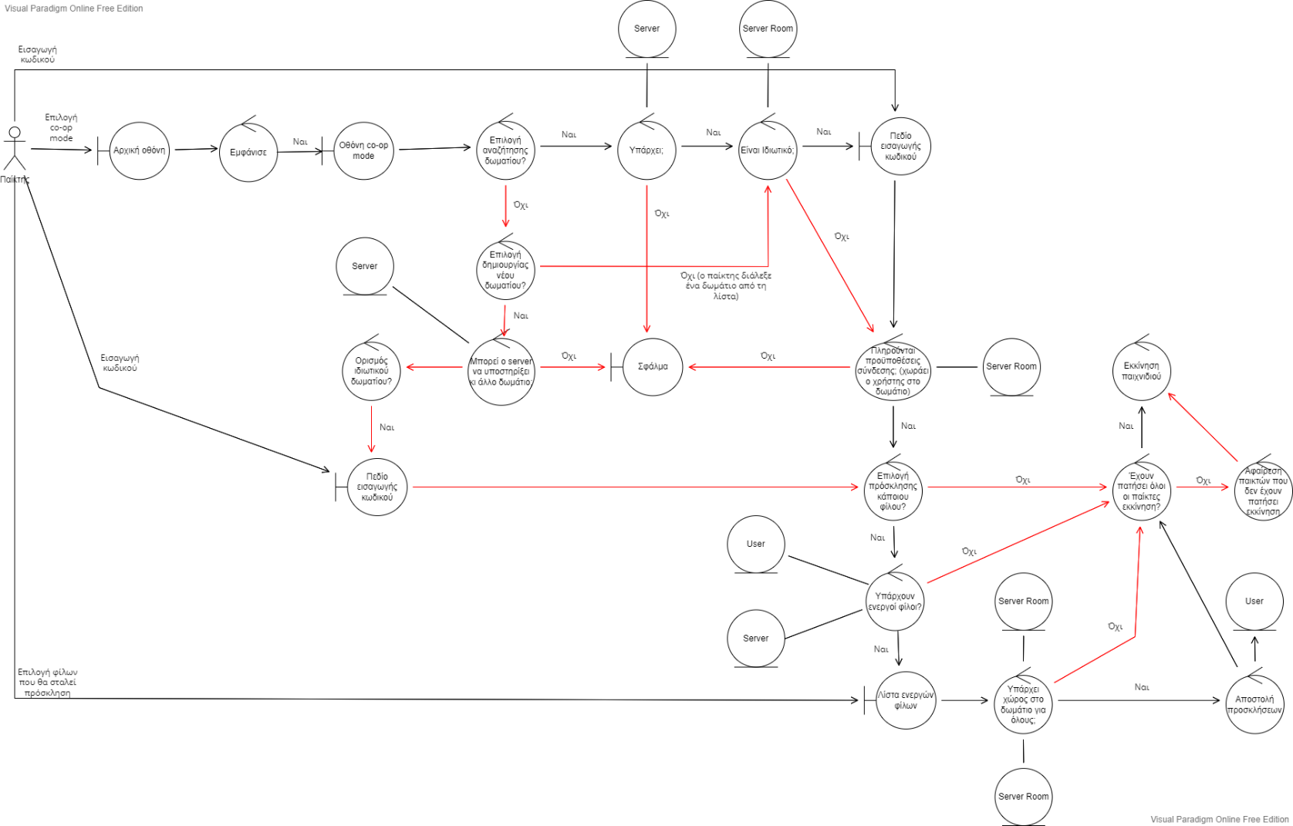

**Διάγραμμα ευρωστίας για το Object Discovery Use-Case:**

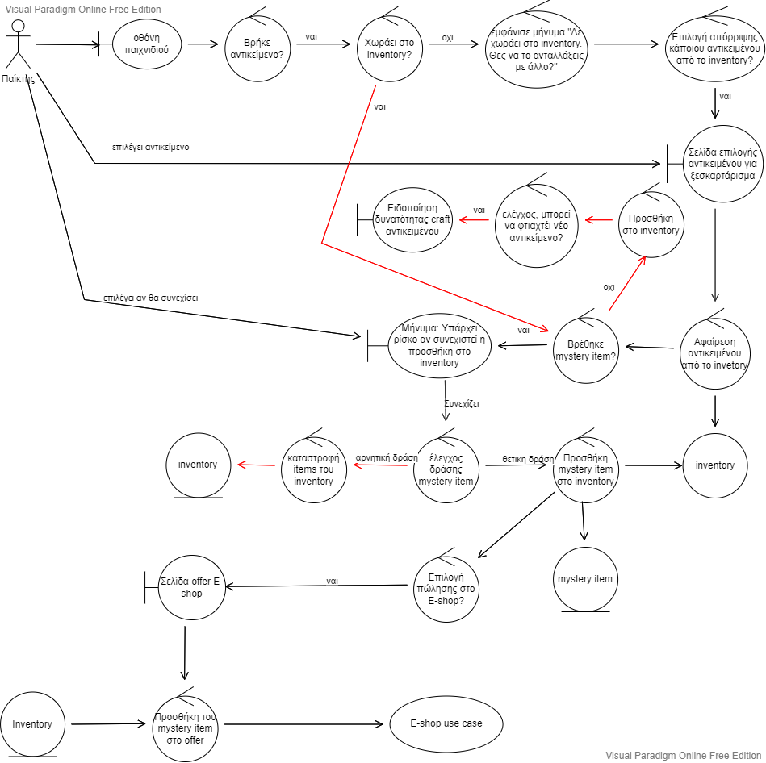

**Διάγραμμα ευρωστίας για το Crafting Use-Case:**

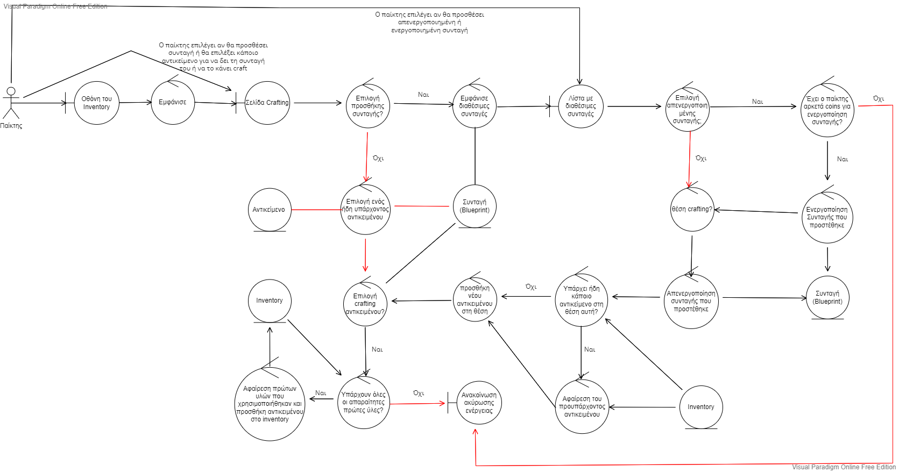

**Διάγραμμα ευρωστίας για το Statistics Use-Case:**

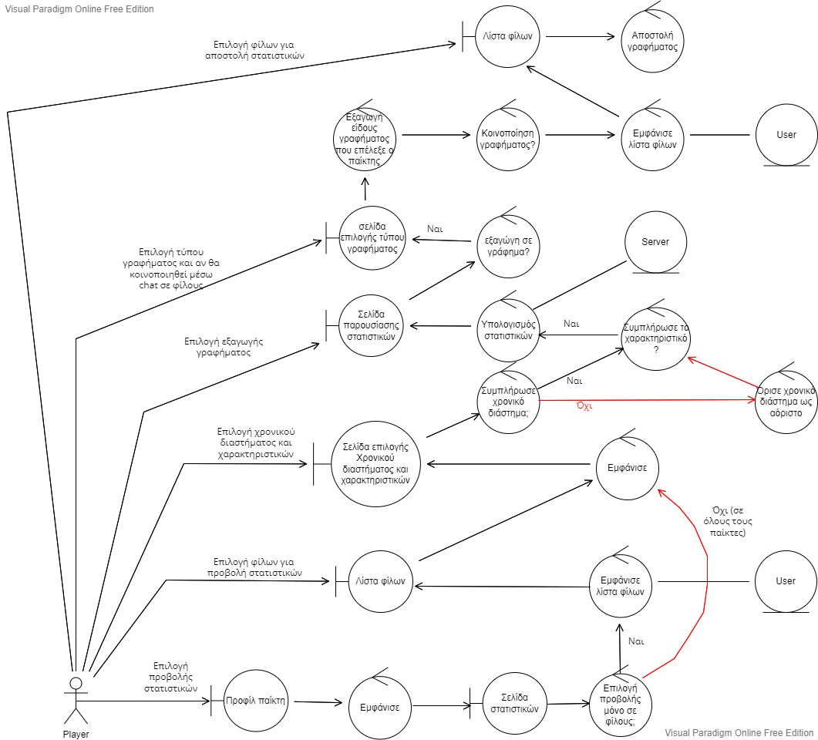

**Διάγραμμα ευρωστίας για το Friend Request Use-Case:**

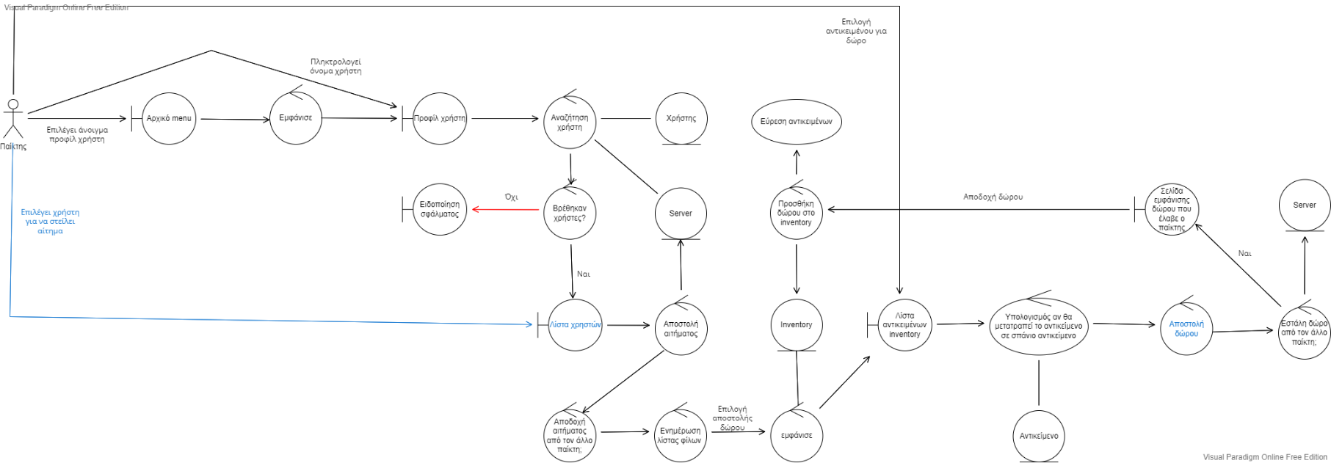

**Διάγραμμα ευρωστίας για το E-shop Use-Case:** 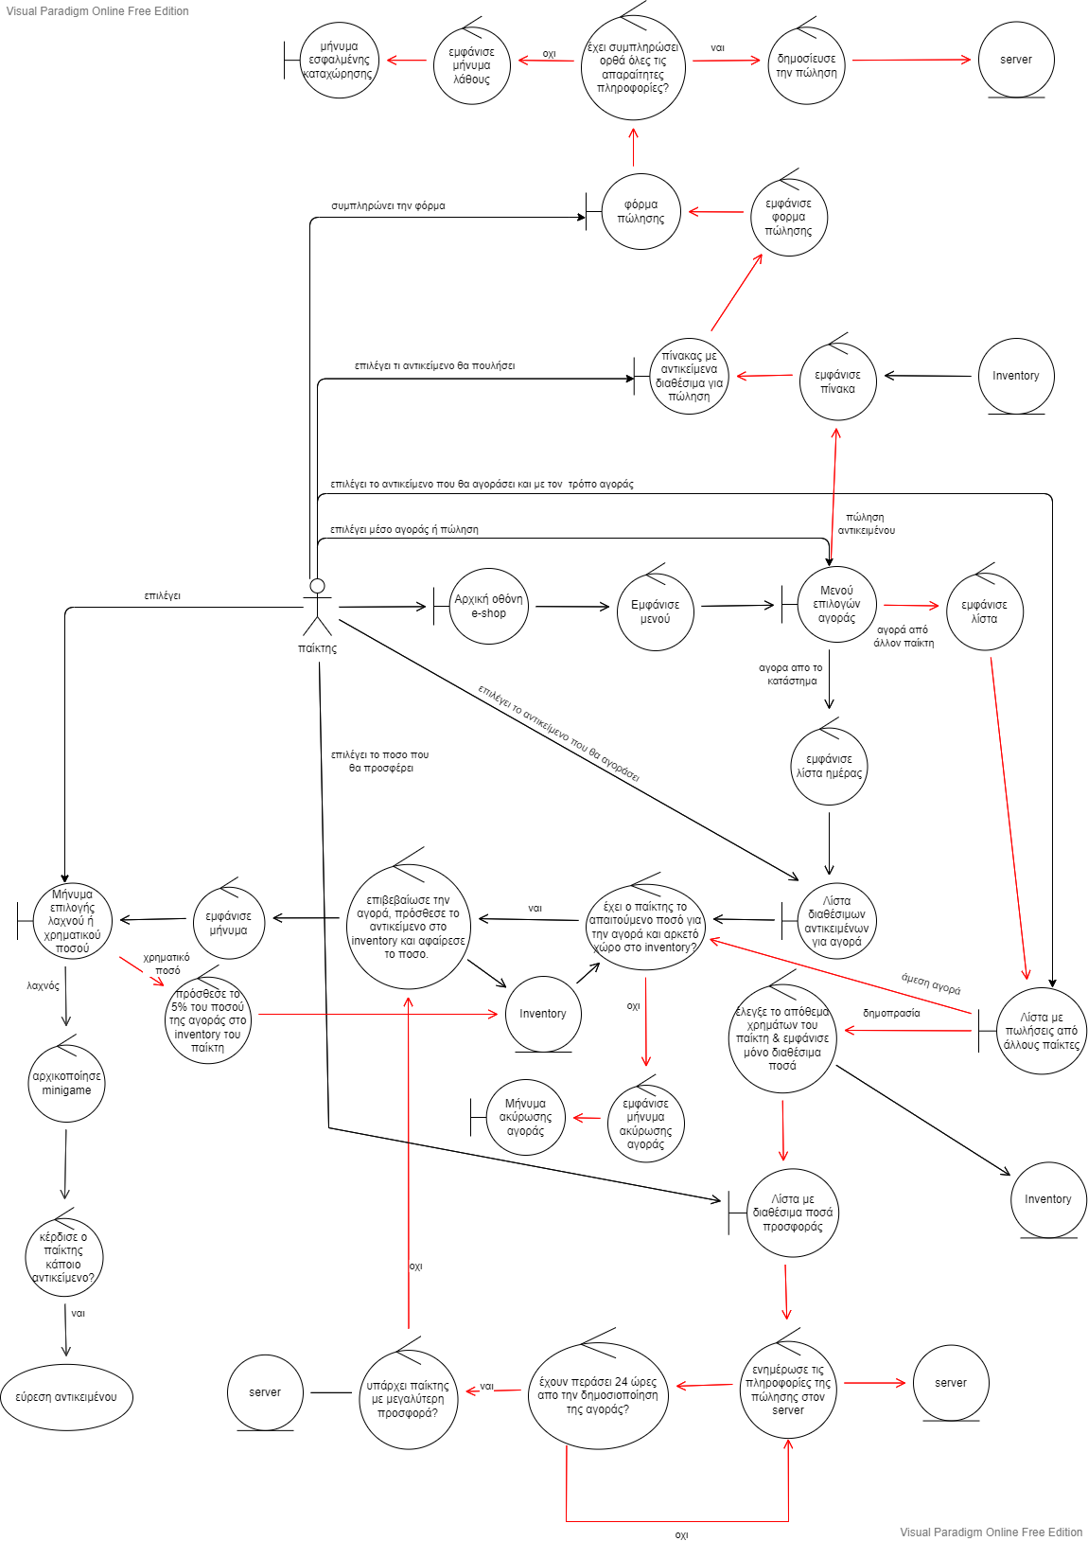

**Διάγραμμα ευρωστίας για το Hint Use-Case:**

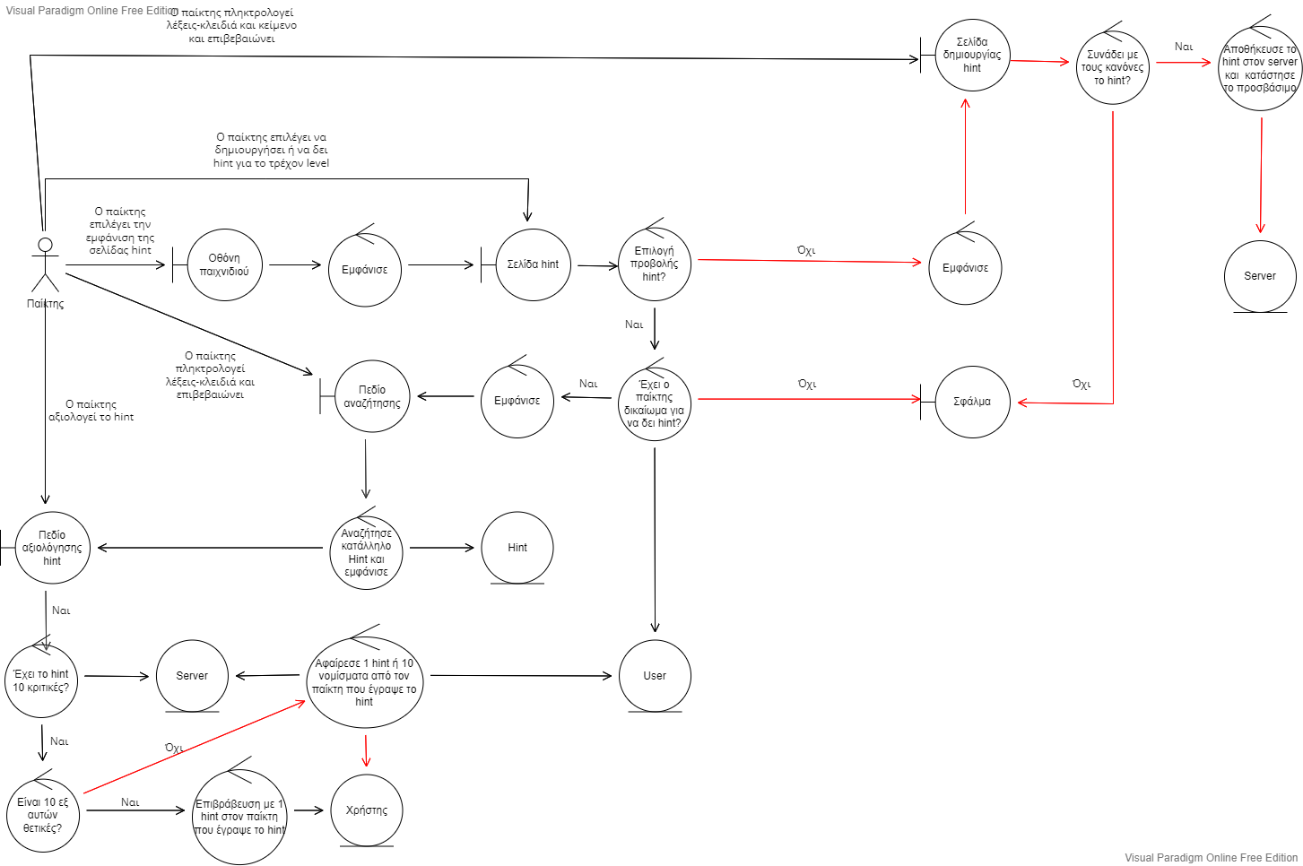

**Διάγραμμα ευρωστίας για το Chat Use-Case:**

